

**МИНИСТЕРСТВО ОБРАЗОВАНИЯ И НАУКИ РЕСПУБЛИКИ ДАГЕСТАН**

**Муниципальное казенное общеобразовательное учреждение "ИММУННАЯ ОСНОВНАЯ общеобразовательная школа" Тарумовского района Республики Дагестан**

**ОТЧЕТ**

**О ПРОВЕДЕНИИ НЕДЕЛИ РУССКОГО ЯЗЫКА И ЛИТЕРАТУРЫ,**

**ПОСВЯЩЕННОЙ ДНЮ РУССКОГО ЯЗЫКА**

**«ВЕЛИКОЕ РУССКОЕ СЛОВО»**

**(5 – 9 КЛАССЫ)**

Одна из проблем современной школы - резкое падение интереса учащихся к русскому языку и литературе и, как следствие, снижение грамотности, косноязычие, неумение правильно, логично выразить свою мысль.

Внеклассная работа по литературе и русскому языку – важное звено учебно-воспитательной работы в школе. Значительное место в общей системе внеклассной работы принадлежит деятельности учителей русской словесности. Она способствует укреплению знаний по предмету, стимулирует развитие творческих способностей учащихся, подготавливает их к самостоятельной исследовательской работе. Как правило, итогом внеклассной работы является проведение в школе Предметной Недели.

Подготовка к проведению недели включает в себя составление плана работы, использование передового опыта, накопленного в школе при проведении предметных недель, подготовку обучающихся к участию в неделе.

При проведении Недели учитывались возрастные особенности школьников, их интересы и пожелания, индивидуальные склонности и способности, использовались разные формы и методы учебной деятельности, удачно сочетались коллективные и индивидуальные формы работы с опорой на дифференциацию. Для активизации мыслительной деятельности использовались игры, конкурсы с применением ИКТ.  Были использованы компьютерные презентации, схемы, таблицы, применены интегрированный и системно - деятельностный методы обучения.

Цель предметной недели:

* развитие интеллектуального и творческого потенциала обучающихся;
* развитие коммуникативных навыков между обучающимися разных возрастов;
* привитие любви к русскому языку и литературе;
* повышение общей языковой культуры;
* развития творческих возможностей детей;
* воспитание бережного отношения и интереса к языку, культуре, родного края.

Предметная неделя русского языка и литературы призвана решить следующие задачи:

* создание условий максимально благоприятствующих получению качественного образования каждым обучающимся в зависимости от его индивидуальных способностей, наклонностей, культурно – образовательных потребностей;
* повышение интереса обучающихся к учебной деятельности, к познанию действительности и самого себя, а также выработке самодисциплины и самоорганизации;
* оценка влияния предметной недели на развитие интереса учеников к изучаемым предметам;
* выявление школьников, которые обладают творческими способностями, стремятся к углубленному изучению определенной учебной дисциплины.
* помощь учителям и обучающимся в раскрытии своего творческого потенциала;
* выявить одаренных детей и разработать перспективный план работы с ними.

Применяемые технологии:

* интерактивные технологии (групповая, командная работа; диспуты и проблемное обучение);
* технологии ИКТ;
* элементы проектной технологии.

Дата проведения Недели русского языка и литературы – 21-26 январь 2019 г

Участники – обучающиеся 6 – 9 классов

План Недели составлялся с учетом коммуникативных потребностей обучающихся разных возрастных групп, и ее содержание отвечало таким требованиям, как коммуникативно-побудительная направленность, информативность, образовательная ценность и доступность.

Все мероприятия Недели призваны стимулировать творческую активность обучающихся. .Выбор языкового материала для каждого мероприятия определялся возможностями обучающихся, задания распределялись по степени  трудности. В творческую деятельность вовлекались не только лучшие обучающиеся, но и инертные школьники. Всем предоставлялась возможность разделить радость успеха, участвовать самим в мероприятиях или, будучи зрителями, сопереживать своим одноклассникам.

**ПРОГРАММА**

**недели русского языка и литературы**

№

**п/п**

**Мероприятие**

**Дата проведения**

**Краткое содержание**

День 1.

Открытие недели русского языка и литературы. «Из истории языка»

Лингвистический парад.

Вручение маршрутных листов – заданий

Выставка тематических стенгазет.

Предметная неделя началась с анонса, были подготовлены плакаты с цитатами и высказываниями о русском языке литературе. Оформлен стенд, посвящённый предметной неделе, в котором отражены интересные факты о русском языке.

Было сделано объявление на школьной линейке, составлен план предметной недели

День 2.

День грамотности

Игра «Путешествие в страну филологию»

Выставка рисунков «Мое любимое произведение». Конкурс «Лучшая тетрадь»

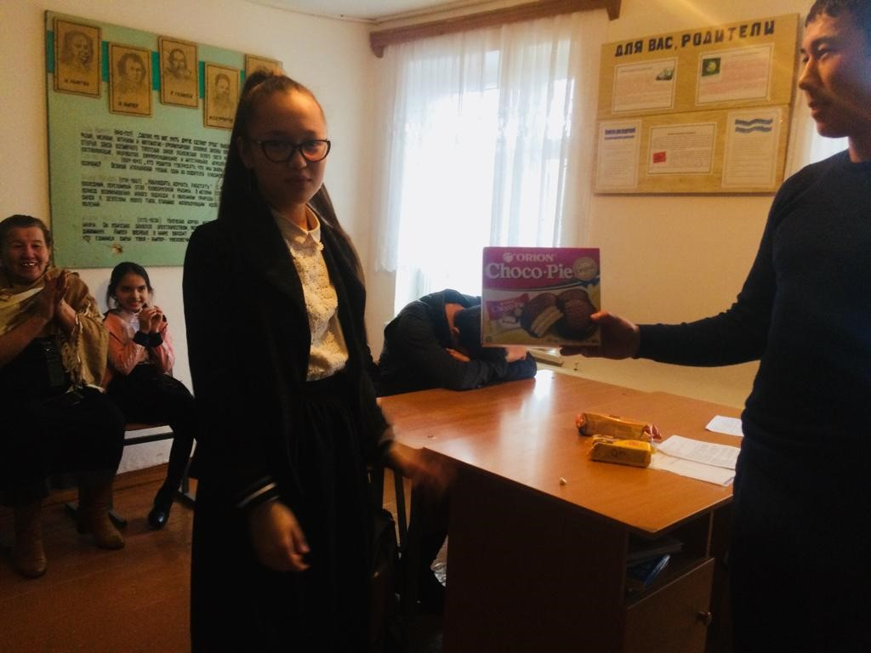

«Путешествие в страну филологию» совершили обучающиеся 6 - 9 классов с учителями. Во время путешествия состоялась развлекательная игра, активными участниками путешествия стали обучающиеся 6, 8 классов.

Была организована выставка рисунков и проектных работ на тему «Мое любимое произведение»

Был проведен конкурс «Лучшая тетрадь» среди обучающихся 4 - 6 классов.

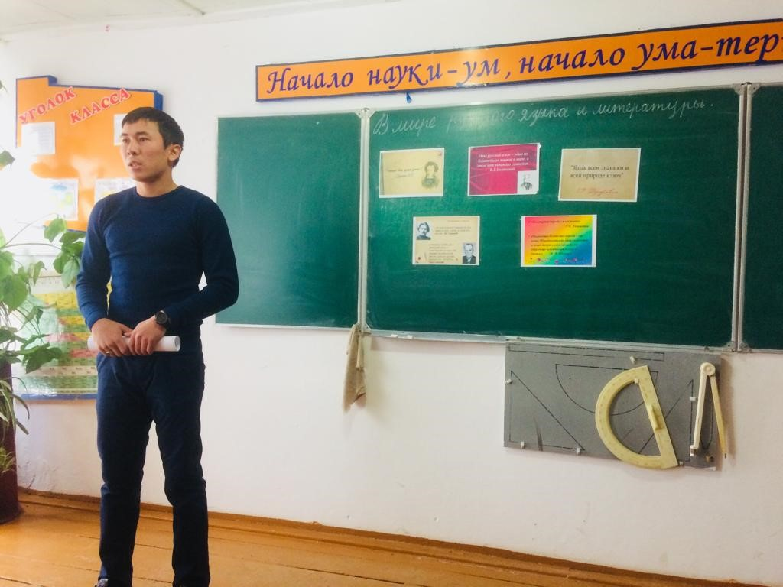

День 3.

Интеллектуальный ринг «Лексика делового человека»

Встреча с социальным педагогом «О вреде нецензурной лексики». Исследовательская деятельность обучающихся.

Игра – конкурс «Звездный час»

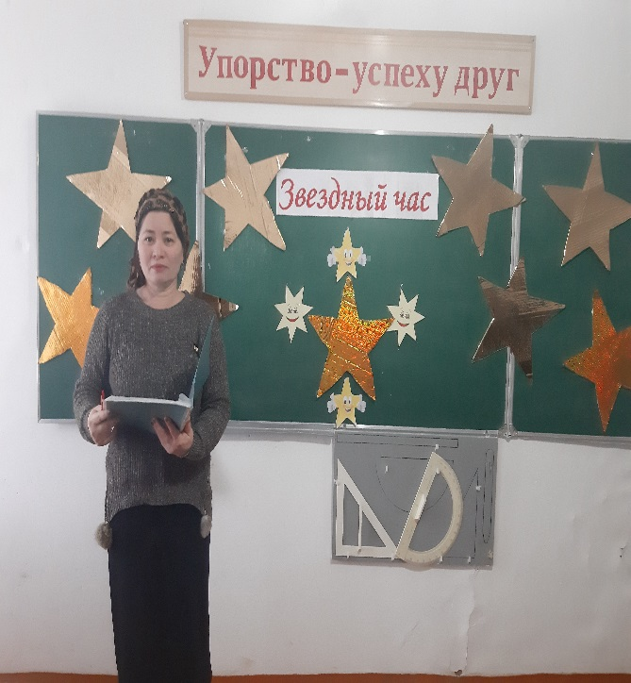 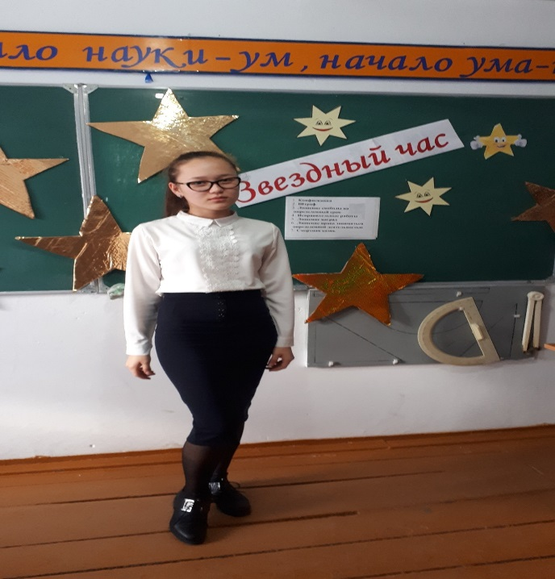

День 4.

Конкурс на самого грамотного.

Брейн – ринг по русскому языку

Игра «Умники и умниц»

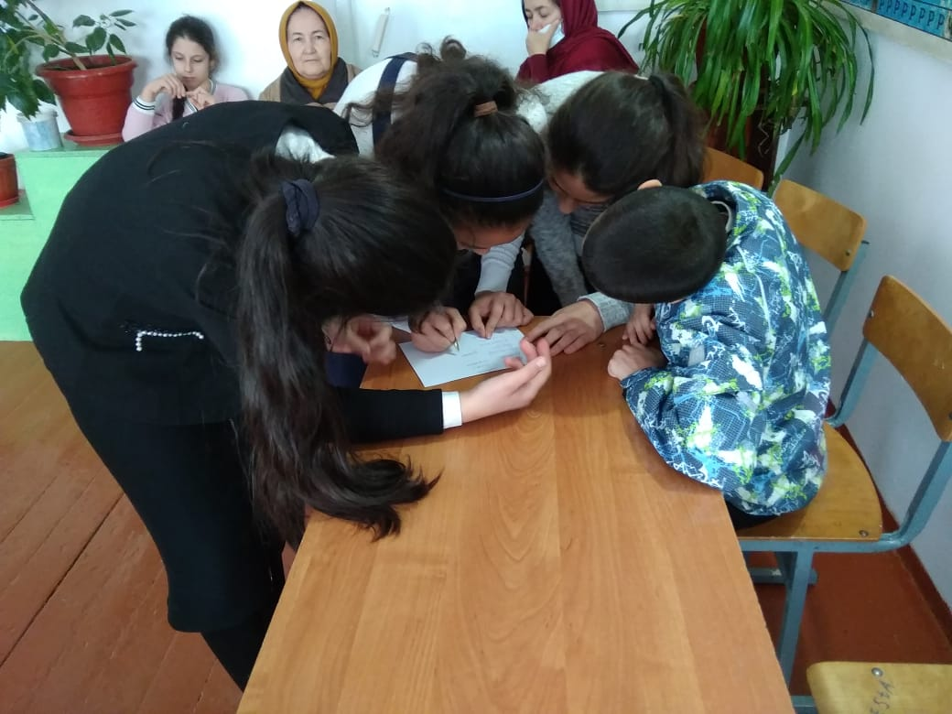 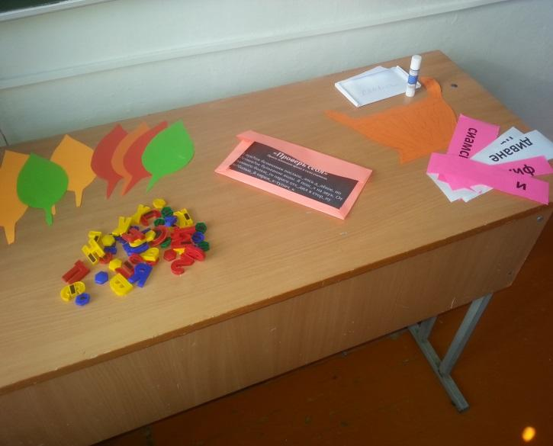

Организована и проведена игра Брейн-ринг по русскому языку.

В течение недели была организована выставка Словарей русского языка. Организовали её обучающиеся 9 класса.

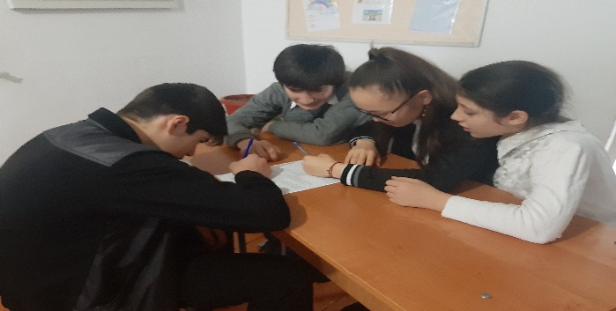 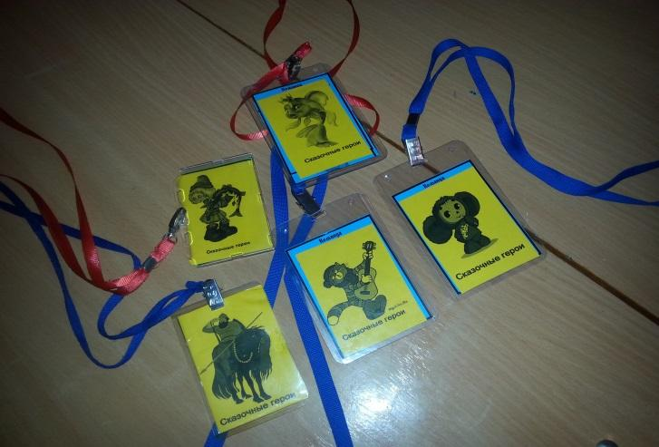

День 5.

День Творчества

Конкурс творческих работ, написанных обучающимися

Презентации.

Конкурс чтецов «Живая классика»

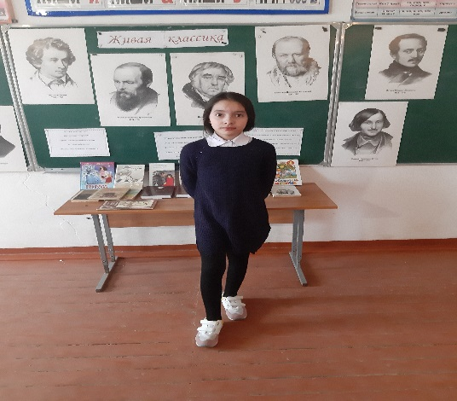 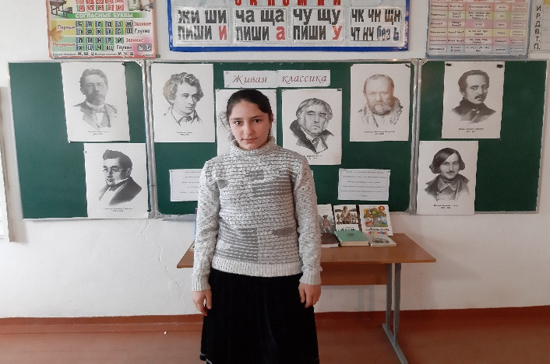

Подведение итогов недели.

Награждение победителей

Среди обучающихся 8 – 9 классов был проведен Фестиваль презентаций.

Была организована выставка творческих работ обучающихся.

Для обучающихся 5 – 6 классов была организована игра по русскому языку «Путешествие в страну Фразеологию». Ребята получили возможность в игровой форме повторить тему «Фразеология». Денежной единицей измерения знаний стали карточки-«умы». Участникам победившей команды, заработавшим наибольшее количество «умов», было присвоено звание «Умнейших из умнейших» и вручены сертификаты на получение оценки «5» по русскому языку.

**В течение недели**

конкурс на разгадывание «Большого лингвистического кроссворда»;

конкурс сочинений, эссе;

презентация книг о русском языке;

конкурс «Самый активный класс» и «Самый активный участник» Недели русского языка и литературы.

**ИТОГИ**

**ПРОВЕДЕНИЯ НЕДЕЛИ РУССКОГО ЯЗЫКА И ЛИТЕРАТУРЫ**

**«ВЕЛИКОЕ РУССКОЕ СЛОВО»**

Каждое мероприятие было занимательно и интересно. Ребята проявляли смекалку, знание русского языка и художественной литературы, показали творческие способности и актерский талант. Все победители были награждены грамотами.

Анализ организации и проведения предметной недели позволил выявить, что успех в проведении зависел от того, насколько своевременно и качественно была осуществлена подготовительная работа.

Результативность Недели русского языка и литературы определяется следующими критериями:

* активность обучающихся, познавательный интерес, самостоятельность, сформированность логико-лингвистического оперирования, уровень речевого развития;
* охват подростков;
* состояние эмоционально-деловых отношений участников Недели;
* уровень культуры участников Недели.

**ВЫВОД**

План Недели русского языка и литературы был выполнен. Мероприятия прошли на высоком методическом и воспитательном уровне и помогли обучающимся проявить и развить общеязыковые, интеллектуальные и познавательные способности, расширить эрудицию и общеобразовательный кругозор Учителя и обучающиеся отнеслись ответственно и творчески к подготовке и проведению Недели, продемонстрировали творческую активность и желание обучающихся дополнительно заниматься русским языком и литературой.

Запланированные задачи:

1. Продолжить традиционное проведение предметных недель с целью повышения качества образовательного процесса, а также развития творческих и практических навыков обучающихся.
2. Повысить эффективность проведения предметной недели за счет более качественного подбора заданий творческого или практического характера.
3. Включать обучающихся в работу по планированию предметной недели с целью внесения новизны.

Таким образом, Недели русского языка и литературы - это прекрасная возможность развивать интерес и воспитывать потребность изучать русский язык.

Руководитель Ассоциации педагогов Елгишиева А.В.